Конспект непосредственно образовательной деятельности в старшей группе для детей с общим недоразвитием речи
« Немного об одежде»

Цель: обогащать знания детей об одежде; активизировать речь детей.
Задачи. Воспитательные: воспитывать интерес к истории происхождения одежды, желание следить за ее чистотой. Совершенствовать навыки положительных взаимоотношений в игровой двигательной деятельности.
Развивающие: развивать внимание, умение устанавливать причинно-следственные связи; поощрять желание детей высказывать свою точку зрения.
Обучающие: формировать представления детей об истории происхождения и назначении одежды, о названиях материалов, из которых она сделана; уточнить функциональную значимость одежды в жизни людей, расширять словарь по теме «Одежда».
Образовательные области: «Познание», «Физическая культура», «Социализация», «Коммуникация», «Чтение художественной литературы», «Безопасность», «Здоровье», «Музыка».

Оборудование: Интерактивная доска, загадки, картинки с изображением одежды разных исторических времен, предметов по уходу за ней, образцы материалов, из которых делают одежду, картинки с изображением людей различных профессий и спецтранспорта, дуги, для подлезания, обручи (диаметр 75см.), мешочки для метания; конусы, музыка «Барбарики», фонограмма со звуками ветра.

Содержание организованной деятельности детей

На интерактивной доске поочередно появляются картинки, с изображением людей и животных:
человек пьет воду, животные идут на водопой, человек ест за столом, животные пасутся на лугу, человек в доме или квартире, животные в норах (в дупле, в берлоге). Воспитатель предлагает детям рассмотреть их внимательно.

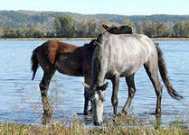

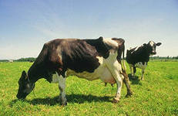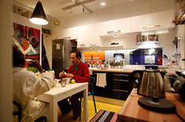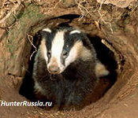

- Ребята, посмотрите, сколько различных картинок на доске, скажите, о чем они?
- Что необходимо для жизни человека и животных? (еда, вода, жилье.)
(Фонограмма со звуками ветра.)
- Подул ветер, ударили трескучие морозы. Как вы думаете, что защищает животных от холода и ветра?
- А человека? (Одежда.)
- Как вы думаете, что такое одежда?
Под музыку воспитатель рассказывает об одежде, сопровождая рассказ видео иллюстрациями.
- Одежда — это изделия (чаще тканые или вязаные из различных природных или искусственных материалов), надеваемых человеком с целью защитить своё тело от погодных условий (холод, дождь, солнце), насекомых. Люди — единственные кто носит одежду, за исключением некоторых домашних питомцев, которых одевают их хозяева.

Воспитатель предлагает детям отгадать видеозагадки. После правильного ответа на интерактивной доске появляется отгадка. Детям предлагают объяснить, как данный предмет одежды защищает человека от жары или холода.

Знает умник и невежда На макушках детворы я от солнца и жары
Людям всем нужна… (одежда). Вам меня одела мама. Кто такая я? (панама).

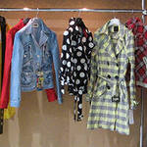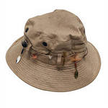

Если мерзнут даже зубы Мы зимою по привычке
Значит, надевайте… (шубы). Надеваем… (рукавички).
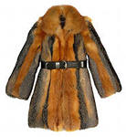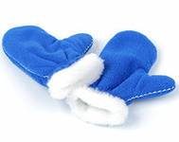

- Мы продолжаем говорить об одежде, какой она бывает, из чего ее изготавливают.
(Воспитатель предлагает детям подойти к выставке, посмотреть и определить на ощупь особенности материалов, из которых делают современную одежду: кожа, мех, лен, ситец и т.д.).
- Найдите материал, из которого изготавливают зимнюю одежду? Какой он на ощупь?
- А теперь покажите, из какого материала изготавливают летнюю одежду? Какой он на ощупь?
(Дети дают характеристику материала (мягкий, легкий…), воспитатель говорит его название)
- Ребята, подумайте и скажите, почему из ситца, шелка нельзя сшить зимнюю одежду?
- Как вы думаете, всегда ли одежда имела такой вид?
- Люди носили одежду с глубокой древности. Чтобы защититься от холода древний человек кутался в шкуры животных, ведь у него самого нет такой шерсти как у животных. Одежда состояла из двух меховых брючин и сшитой с ними заодно куртки типа комбинезона.
(На доске появляется изображения древних людей.)

-Итак, продолжаем рассказ об одежде.
Расскажем о той, какой была прежде.
Шкуры носили далекие предки,
Недаром они были ловки и метки.

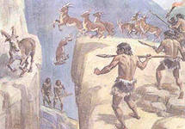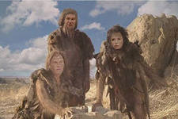

Воспитатель предлагает детям показать ловкость и меткость далеких предков во время эстафет.
1-ая эстафета «Метания копья».
- Сейчас, вы покажите свою меткость. Вам нужно попасть мешочком в центр обруча. (Диаметр обруча 75см., расстояние до обруча – 3м.). (Под музыку дети выполняют задание).

2-ая эстафета «На охоте».
-А каждый костюм добывался в бою.
Предки ценили одежду свою.

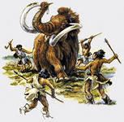

-Предкам приходилось сложно. Вам нужно подлезть под дугой, обежать конус, передать эстафету.

-Шло время, изменялся человек, менялась и его одежда.

-Одежда сама человека не красит
Но славу ее приумножат в стократ
Инспектор ГАИ, что дежурит на трассе,
И доктор, что в детской дежурит больнице.

- Есть люди, профессии, которых мы всегда можем определить по одежде.
- Людям, каких профессий нужна спецодежда?

(Дети называют профессии, воспитатель выставляет картинки.)

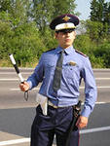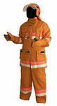

Игра «Найди пару».
Воспитатель раздает детям по картинки с изображением спецтранспорта (пожарная машина, полицейская, скорая помощь…) и людей в спецодежде.
- Ребята, соедините пары: людей разных профессий с нужным им спецтранспортом.

Игра «Наши помощники».
(На магнитной доске педагог прикрепляет картинки, на которых изображены одежда и предметы ухода за ней).

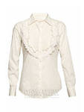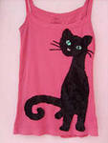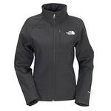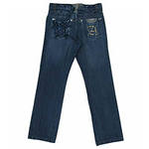

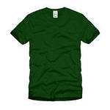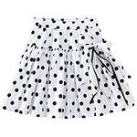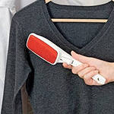
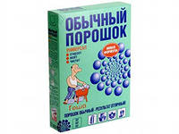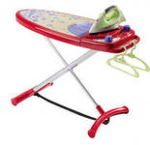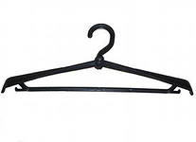
- Одежду нужно содержать в чистоте.
- Картинки, которые вы увидите на доске, нужно разделить на две группы.
- Какие это группы? (Одежда и предметы ухода за одеждой.)
- Что помогает нам ухаживать за одеждой?
- Порошок помогает нам… (стирать)
- Утюг одежду… (гладит) и т. д.
- Для чего нужно ухаживать за одеждой?
- В чистой, ухоженной одежде человек выглядит опрятным. Когда человек опрятный – это приятному самому человеку, его близким и окружающим.

- Молодцы, вы много нового узнали об одежде: что она защищает нас от холода и жары, какая одежда была у древних людей, что бывает спецодежда для людей разных профессий, как ухаживать за одеждой. Следите за чистотой своей одежды и будьте всегда опрятными.

Выводы: Такой подход к образовательной деятельности позволяет формировать у детей: любознательность, активность, эмоциональность, способствует быстрому усвоению приобретенных знаний.

Список используемой литературы:

- Алябьева Е.А. Итоговые дни по лексическим темам: Планирование и конспекты:
Кн. 2. – М.: ТЦ Сфера, 2008. – 208с.
- Комплексные занятия по программе «От рождения до школы» под редакцией Н. Е. Вераксы, Т. С. Комаровой, М. А. Васильевой. Старшая группа / авт.0сост. Н. В. Лободина. – Волгоград : Учитель, 2012. – 399с.
- Полтавцева Н. А. Физическая культура в дошкольном детстве: пособие для инструкторов физкультуры и воспитателей, работающих с детьми 5 – 6 лет / Н. В. Полтавцева, Н. А. Гордова. – 2-е изд. – М.: Просвещение, 2007. – 256с.

